1. 请比较虚电路分组交换、数据报分组交换的异同。

解：

差异：

①虚电路服务的可靠通信由网络来保证，数据报服务的可靠通信由用户主机来保证；

②虚电路服务必须建立连接，数据报服务不需要建立连接；

③虚电路服务仅在建立连接阶段使用终点地址，每个分组使用虚电路号，数据报服务每个分组都有终点的完整地址。

④属于同一条虚电路的分组均按照同一路由进行转发，数据报服务每个分组独立选择路由进行转发。

⑤对于端到端的差错处理和流量控制，虚电路服务可以由网络负责，也可以由用户主机负责，数据报服务由用户主机负责。

相同：都是网络层提供的服务

2. 简述 CSMA/CD 中 CS、MA、CD 各词的含义。P85

解：

CSMA/CD全称Carry Sense Multiple Access with Collision Dection，意为载波监听多点接入/碰撞检测。

①CS:载波监听，不管是在发送前、发送中，每个站点都必须不停地检测信道。

②MA:多点接入，网络是总线型网络，许多计算机以多点接入的方式连接在一根总线上;

③CD:碰撞检测，边发送边监听，当适配器检测到的信号电压变化幅度超过门限置时，就认为总线上至少由两个站点在同时发送数据，表面发送了冲突;

3. 当某个路由器发现一 IP 数据报的检验和有差错时，是直接丢弃该数据报 还是要求源站重发此报文？为什么？

直接丢弃，IP数据报检验和检查首部，因而无法保证数据内的源站地址正确

4. 试分析比较 RIP 和 OSPF 的工作原理上的主要区别。

解：

路由信息协议RIP是一种分布式、基于距离向量的路由选择协议，最大优点是简单，要求网络中的每个路由器都要维护从它自己到其他每一个目的网络的距离记录。

开放最短路径优先OSPF采用了分布式链路状态协议；

区别如下：

①OSPF向本自治系统中的所有路由器发送信息，这里使用的方法是洪泛法。而RIP仅向自己相邻的几个路由器发送信息。

②发送的信息是与本路由器相邻的所有路由器的链路状态，但这只是路由器所知道的部分信息。“链路状态”说明本路由器和哪些路由器相邻及该链路的“度量”(或代价)。而在RIP中，发送的信息是本路由器所知道的全部信息,即整个路由表。

③只有当链路状态发生变化时,路由器才用洪泛法向所有路由器发送此信息，并且更新过程收敛得快，不会出现 RIP“坏消息传得慢”的问题。而在 RIP中，不管网络拓扑是否发生变化，路由器之间都会定期交换路由表的信息。

④OSPF是网络层协议，它不使用UDP或TCP,而直接用IP数据报传送(其IP数据报首部的协议字段为89。而RIP是应用层协议，它在传输层使用UDP。

5. 简述ARP协议的基本原理。

解：

①ARP 高速缓存 (ARP cache)：每一台主机都有一个ARP cache，存放本局域网 IP 地址到 MAC 地址的映射表，映射表动态更新（新增或超时删除）,

②当主机 A 欲向本局域网上的某个主机 B 发送 IP 数据报时：在其 ARP 高速缓存查找主机 B 的 IP 地址。找到则取出 MAC 地址，将该 MAC 地址写入 MAC 帧的目的地址，发送该 MAC 帧；若未找到，自动运行 ARP，找出主机 B 的 MAC 地址，更新 ARP 高速缓存

③本局域网上广播发送 ARP 请求（路由器不转发 ARP 请求）。

ARP 请求分组：包含发送方硬件地址 / 发送方 IP 地址 / 目标方硬件地址(未知时填 0) / 目标方 IP 地址。

单播 ARP 响应分组：包含发送方硬件地址 / 发送方 IP地址 / 目标方硬件地址 / 目标方 IP 地址。

ARP 分组封装在以太网帧中传输。

ICMP：

ICMP差错报告报文:终点不可达、时间超过、参数问题、改变路由

ICMP询问报文：回送请求和回送回答、时间戳请求和时间戳回答

IGMP:

6. 目前使用 IPV4 协议，采用哪些 技术来解决 IP 地址资源匮乏问题？

解：

①子网划分是第一个阶段，

②超网第二个阶段

③CIDR第三个阶段

④NAT第四个阶段

⑤只有到IPV6才能真正解决

7.说明网桥的作用，网桥能否限制广播风暴？举例说明。

答：

网桥工作在数据链路层，根据 MAC 帧的目的地址对收到的帧进行转发和过滤。

不能限制广播风暴。网桥工作在数据链路层，起到的作用是把多个局域网连接起来，组成更大的局域网。更大的局域网内部能广播，更容易发生广播风暴，虚拟局域网能限制广播风暴。

8. 若数据链路的发送窗口尺寸为4，在发送了3号帧、并收到2号帧的确认后，发送方还可连续发几帧?试给出可发帧的序号。

答：还可以连续发3帧。分别是4号，5号，6号。

9．若10Mbps的CSMA/CD局域网的节点最大距离为2.5Km，信号在媒体中的传播速度为2×108m/s。求该网的最短帧长。



10．试说明应用层对传输层TCP协议的复用及分用是如何实现的?

解：

应用层对传输层TCP协议的复用和分用是通过使用端口号来实现的。

当应用层要发送数据时，应用进程就把数据发送到适当的端口，然后运输层从该端口读取数据，进行后续的处理（把数据发送到目标主机）。当运输层收到对方主机发来的数据时，就把数据发送到适当的端口，然后应用进程就从该端口读取这些数据。

11．试简单说明下列协议的作用:IP、ARP、RARP。

解：

①不同用户使用的网络是不一样的，IP协议可以将这些异构网络互相连接起来，使这些不同的网络在网络层看起来好像是一个统一的网络。

②已知一个主机的IP地址，使用ARP协议可以找到其相应的MAC地址

③RARP协议可以使只知道自己MAC地址的主机找出其IP地址

12．试说明迭代域名解析算法的工作过程。

解：

当根域名服务器收到本地域名服务器发出的请求报文时，要么给出所查询的IP地址，要么告诉本地服务器下一步应该向哪个服务器进行查询，然后本地服务器进行后续的查询。以此类推，直至找到所查询的域名对应的IP地址，最后本地域名服务器将结果返回给主机。

13. 为什么要使用两种地址：IP 地址和 MAC 地址？

解：

不同使用不同的 MAC 地址。MAC 地址之间的转换非常复杂。对以太网 MAC 地址进行寻址也是极其困难的。IP 编址把这个复杂问题解决了：连接到互联网的主机只需各自拥有一个唯一的 IP 地址，它们之间的通信就像连接在同一个网络上那样简单方便，即使必须多次调用 ARP 来找到 MAC 地址，但这个过程都是由计算机软件自动进行的，对用户来说是看不见的。

1.网络的五层协议体系结构中按照自底向上的方向具体指的是哪五个层次﹖以及每层的主要功能与数据单元。

解：

物理层：主要功能是传送比特流，数据单元是比特；

数据链路层：主要功能是将网络层交付下来的IP数据包组装成帧，在两个相邻节点间的链路上传送帧。数据单元是帧；

网络层：主要负责路由，为分组交换网上的不同主机提供通信服务，把运输层产生的报文或用户数据报封装成分组或包进行传送。数据单元是IP数据报；

运输层：主要负责向两台主机中进程间的通信提供通用的数据传输服务，拥塞控制和流量控制。主要数据单元是TCP报文段（segment）和UDP用户数据报；

应用层：通过应用进程间的交互来完成特定网络应用。数据单元是报文。

2. What is the meaning of CS, MA,CD in CSMA/CD?

解：

CSMA/CD全称Carry Sense Multiple Access with Collision Dection，意为载波监听多点接入/碰撞检测。

①CS:载波监听，不管是在发送前、发送中，每个站点都必须不停地检测信道。

②MA:多点接入，网络是总线型网络，许多计算机以多点接入的方式连接在一根总线上;

③CD:碰撞检测，边发送边监听，当适配器检测到的信号电压变化幅度超过门限置时，就认为总线上至少由两个站点在同时发送数据，表面发送了冲突;

3.简述无线局域网IEEE802.11中的RTS/CTS机制有何作用?

4.Please describe Working principle of two routing algorithms: Distance VectorRouting and Link State Routing.

解：

距离向量协议：对每一个相邻路由器发送过来的RIP报文，执行以下步骤：

①对地址为X的相邻路由器发来的RIP报文，先修改此报文中的所有项目：每个项目改成（到目的网络Net，距离为d+1，下一跳路由器是X）

②对修改后的RIP报文中的每个项目，进行以下步骤：

若原来的路由表中没有目的网络，则把该项目添加到路由表中。

否则，若下一跳地址是X，则用收到的项目替换原路由表中的项目

再否则，若收到的项目中的距离小于路由表中项目的距离，则对距离进行更新。

否则，什么也不做。

③若3分钟还没有收到相邻路由器的RIP报文，则将此路由器标记为不 可达。

链路状态协议：

向本AS中的所有路由器发送信息。发送的信息就是与本路由器相邻的所有路由器的链路状态。链路状态就是说明“本路由器和哪些路由器相邻，以及该相邻链路的度“的信息。

当链路状态发生变化或每隔一段时间，路由器就向所有路由器洪泛链路状态信息。由于路由器间频繁的交换链路状态信息，最终所有的路由器都能建立一个链路状态数据库，即全网的拓扑结构图。

5.传输层TCP采用的流控机制与数据链路层采用的流控机制有何区别?

解：

①工作层次不同：TCP 流控制在传输层工作，主要针对端到端的通信；而数据链路层的流控制在数据链路层工作，主要针对相邻节点之间的通信。

②控制粒度不同：TCP 流控制的控制粒度是字节，可以对发送的字节数进行精确控制；而数据链路层的流控制的控制粒度通常是帧。

③反馈信息不同：TCP 流控制使用的是滑动窗口机制，通过 ACK（确认应答）和窗口大小来控制数据流；而数据链路层的流控制可能使用的是停止-等待或滑动窗口机制。

④应对网络状况的能力不同：TCP 流控制还包括拥塞控制机制，可以根据网络的拥塞状况动态调整发送速率；而数据链路层的流控制通常没有这种能力。

6.当用户在正浏览器的地址栏输入www.cqu.edu.cn 后，应该依次运行的协议及其作用。

答:

(1）DNS:向指定的DNS服务器发送DNS请求报文，以解析www.cqu.edu.cn对应的IP地址。(2分)

(2)TCP:根据IP地址，与www.cqu.edu.cn服务器建立TCP连接。(2分)

(3)HTTP:向www.cqu.edu.cn服务器发送HTTP请求报文，以获取该网站的首页内容。(2分)

1. 试分析比较 RIP 和 OSPF 的工作原理上的主要区别。

解：

主要区别:

(1）OSPF向本自治系统的所有路由器发布消息;RIP只和相邻路由器交换信息。(2分)

(2）OSPF发送与本路由器相邻的所有路由器链路状态:RIP交换完整的路由表。(2分)

(3）OSPF 只有链路状态发生变化时，才用洪泛法(带确认且有限的，全网的拓扑结构图);RIP定期交换信息。(2分)

2. Consider building a CSMA/CD network running at 10M bps over a 2.5

km cable with no repeaters. The signal speed in the cable is 2×10m/z.

最短帧长是多少，为什么要限制最短帧长。



3．考虑5个无线站:A、B、C、D和E。站A可与所有其它站通信。B可以与A、C和E通信。c可以与A、B和D通信。D可以与A、c和E通信。E可以与A、D和B通信。

(a)当A给B发送时，试问可能进行的其它通信是什么?(b)当B给A发送时，试问可能进行的其它通信是什么?(c)当B给c发送时，试问可能进行的其它通信是什么?

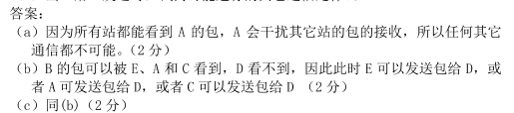

4. CIDR地址划分:一台路由器有如下的CIDR路由表

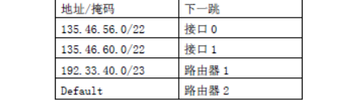

当具有如下目的地址的 IP 报文分别达到时，路由器是如何选择路径的？ A. 135.46.63.10 B. 135.46.57.14 C. 135.45.52.2 D. 192.53.40.7 E. 192.53.56.7 F. 192.33.41.234

解：

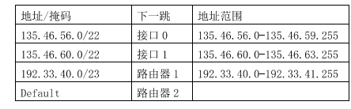

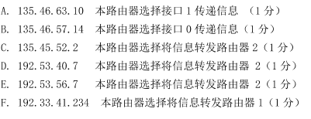

5. 当用户在 IE 浏览器的地址栏输入 www.cqu.edu.cn 后，应该依次运行的议及其作用。

(1）DNS:向指定的DNS服务器发送DNS请求报文，以解析www.cqu.edu.cn对应的IP地址。(2分)

(2)TCP:根据IP地址，与www.cqu.edu.cn服务器建立TCP连接。(2分)

(3)HTTP:向www.cqu.edu.cn服务器发送HTTP请求报文，以获取该网站的首页内容。(2分)

1.什么是协议和服务？并说明它们的区别和关系。（6 分）

答：

协议是水平的，其实现保证了能够向上一层提供服务，对上面的服务用户是透明的。

服务是垂直的，上层使用服务原语获得下层所提供的服务，上面的服务用户只能看见服务，无法看见下面的协议。。

关系：

①在协议的控制下，两个对等实体间的通信使得本层能够向上一层提供服务。

②要实现本层协议，还需要使用下层所提供的服务。

2. Please describe the differences among Stop-and-Wait protocol, Continual ARQ protocol (Go-Back-N), and Selective ARQ protocol. (6 分)

答：

停止等待协议：发送方每发送完一个分组就停止发送，等待对方的确认。收到确认后再发送下一个分组。该协议实现起来十分简单，但信道利用率非常低。

连续ARQ协议：采用流水线传输，发送方每收到一个确认，就把发送窗口向前移动一个分组的位置。接收方对按序到达的最后一个分组进行确认。

如果发送方发送了5个分组，而第3个分组丢失了，这时接收方只能对前两个分组进行确认，发送方无法知道后面3个分组的下落，就只好将这3个分组进行重传。这就叫做回退N。

选择ARQ协议：选择ARQ协议，在连续ARQ的基础上进行改进，可以只重传缺失的分组而不用重传其他已经正确到达接收方的分组。

3.我们都知道 Repeater 用于在物理层减少信号的衰减，扩展局域网络的覆盖范围，请问网桥这个设备能否扩展局域网络的范围？并简要说明原因。（6 分）

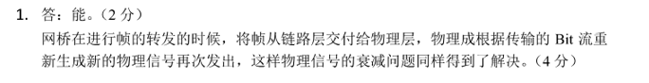

4.有一个电缆长度为 1km 的 CSMA/CD 局域网，信号传播速度为光速的 2/3， 其最小帧长度为 1000bit，请问该局域网的数据传输速率。光速的速率 为 300,000km/s。（6 分）

5. Consider the effect of using slow start on a line with a 10- msec round-trip time and no congestion. The receive window size is 24 KB and the maximum segment size is 2 KB. How long does it take before the first full receive window can be sent? （8 分）

6.路由器 D 当前路由表如图 1 所示，该路由器接收到从路由器 C 发出的 距离向量信息（图 2），请利用距离向量路由算法，求路由器 D 的更新后的路由表，要求写出路由更新依据。（8 分）

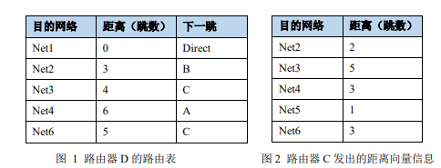

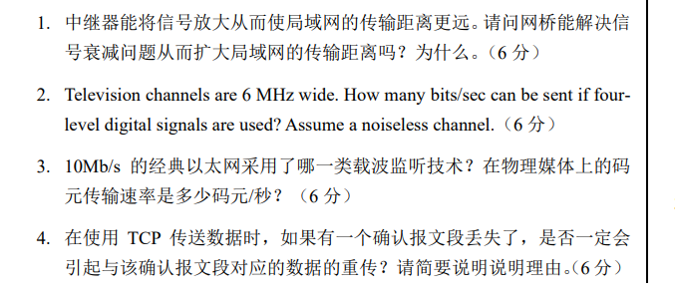

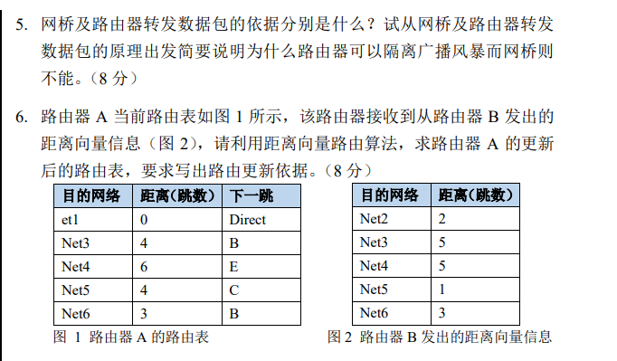

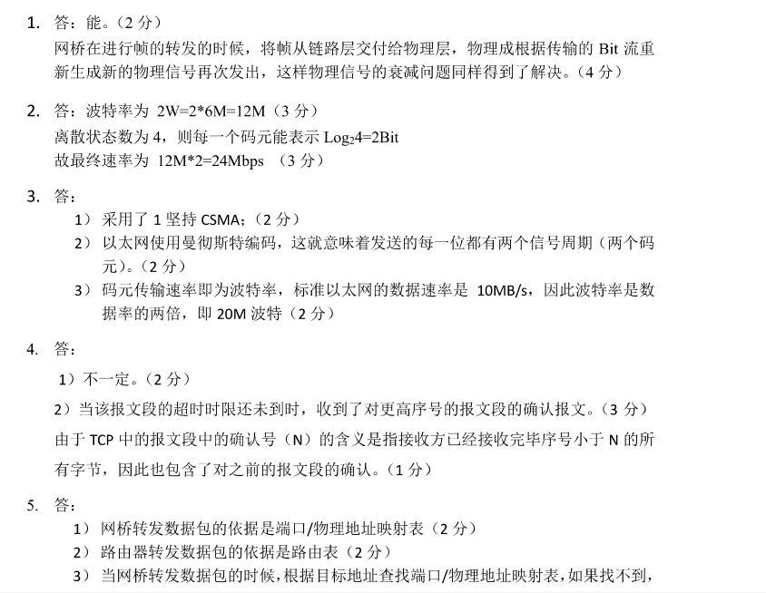

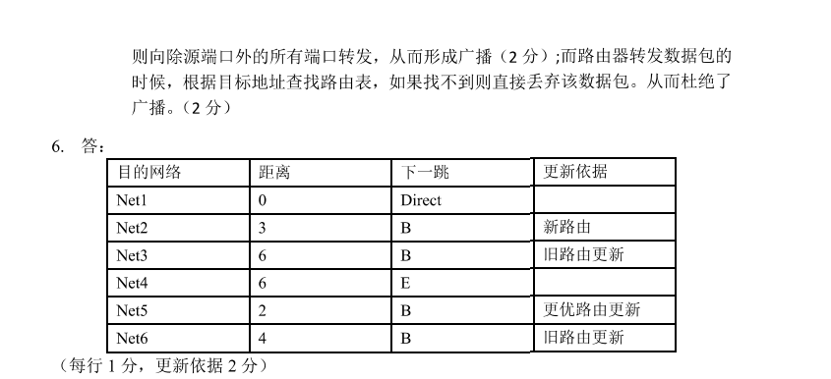

1.如下图，将两台计算机 H1，H2 用一个以太网连接起来，其中，H1 的

IP地址为192.168.1.1，掩码为：255.255.255.0，网关地址为：192.168.1.38；

H2 的 IP 地址为 192.168.2.1，掩码均为 255.255.255.0，网关地址为：

192.168.2.38，假如这两个网关在这个网段中都不存在。（8 分）

（1）从链路层上来看，H1 能直接与 H2 通信吗？

（2）H1、H2 是否能收到对方发送的 ARP 报文？

（3）请结合 IP 协议、ARP 协议、及链路层通信的原理，说明从 H1

是否能 Ping 通 H2

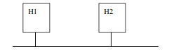

（1）从链路层上来看，H1 不能直接与 H2 通信。因为它们位于不同的子网中，H1 在 192.168.1.0/24 子网，而 H2 在 192.168.2.0/24 子网。

（2）H1 和 H2 不能收到对方发送的 ARP 报文。ARP 是一种用于在一个网络段内解析 IP 地址到 MAC 地址的协议。由于 H1 和 H2 在不同的网络段，所以它们不能直接交换 ARP 报文。

（3）H1 不能 Ping 通 H2。当 H1 尝试 Ping H2 时，它会检查目标 IP 地址是否在同一子网。由于 H2 的 IP 地址不在 H1 的子网内，H1 会尝试通过其网关（192.168.1.38）来达到 H2。但是，你提到这个网关地址在这个网段中并不存在，所以 H1 无法找到一个路由到 H2。因此，H1 无法 Ping 通 H2。

2. 我们都知道 Repeater 用于在物理层减少信号的衰减，扩展局域网络的

覆盖范围，请问网桥这个设备能扩展局域网络的范围吗？请简要说明

原因。（6 分）

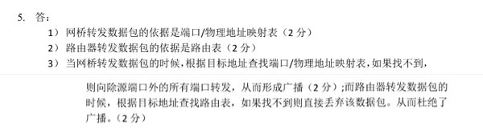

3. 试说明迭代域名解析算法的工作过程。（6 分）

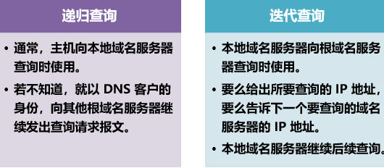

4. 家庭用户通过 ADSL 利用电话网络上互联网，请问 ADSL 采用了什么

样的复用技术才使得电话和上网可以同时进行？ADSL 传输是模拟传

输还是数字传输？（6 分）

频分复用，模拟传输。

非对称数字用户线 ADSL (Asymmetric Digital Subscriber Line) 技术：用数字技术对现有的模拟电话用户线进行改造，使它能够承载宽带业务。

ADSL 技术把 0~4 kHz 低端频谱留给传统电话使用，而把原来没有被利用的高端频谱留给用户上网使用。

ADSL 的 ITU 的标准：G.992.1（或称 G.dmt）。

非对称：下行（从 ISP 到用户）带宽远大于上行（从用户到 ISP）带宽。

采用离散多音调 DMT（Discrete Multi-Tone）调制技术。

DMT 调制技术采用频分复用 FDM 方法。

5. 在使用 TCP 传送数据时，如果有一个确认报文段丢失了，是否一定会

引起与该确认报文段对应的数据的重传？请简要说明说明理由。（6 分）

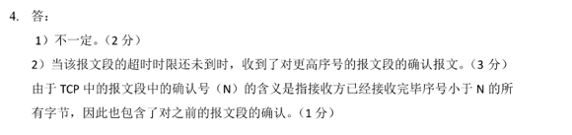

6. Consider the effect of using slow start on a line with a 10-msec round-trip time and no congestion. The receive window is 24 KB and the maximum segment size is 2 KB. How long does it take before the first full window can be sent? （8分）

In TCP slow start, the size of the congestion window increases exponentially until it reaches the size of the receiver's window. In this case, the maximum segment size is 2 KB and the receiver's window is 24 KB. Therefore, we need to send 12 segments to fill the receiver's window.

Here's how the slow start algorithm would work in this scenario:

1. In the first round-trip time (RTT), we send 1 segment (2 KB).

2. In the second RTT, we send 2 segments (4 KB).

3. In the third RTT, we send 4 segments (8 KB).

4. In the fourth RTT, we send 8 segments (16 KB).

At this point, we have sent a total of 15 segments (30 KB), which is more than the size of the receiver's window. However, we can't send partial segments, so we have to wait until the fifth RTT to send the remaining segments.

So, it takes **5 RTTs** to send the first full window. Given that the RTT is 10 ms, the total time would be **50 ms**.

1. 当用户在 IE 浏览器的地址栏输入 www.cqu.edu.cn 后，依次运行了哪

些协议，其作用分别是什么。（6 分）

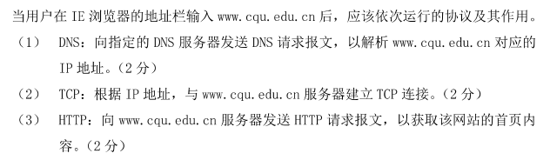

2. 在 TCP 的拥塞控制中，什么是快恢复算法？ “乘法减小”和“加法增

大”各在什么情况下会发生?（6 分）

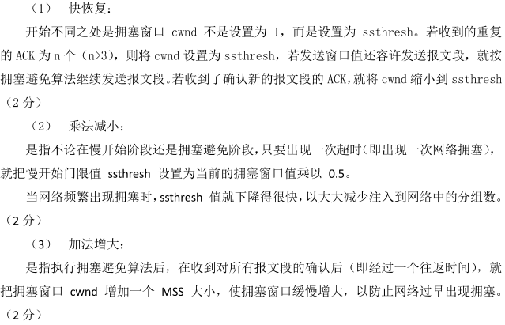

3. Why does UDP exist? Would it not have been enough to just let

user processes send raw IP packets?（6 分）

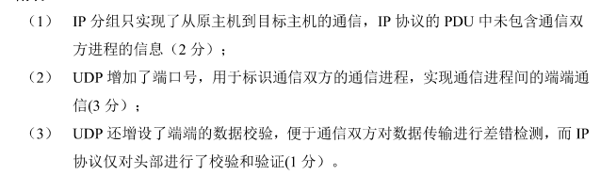

4. A router has just received the following new IP addresses:

138.55.96.0/21, 138. 55.104.0/21, 138.55.112.0/21, and

138.55.120.0/21. If all of them use the same outgoing line, can

they be aggregated? If so, to what? If not, why not?（6 分）

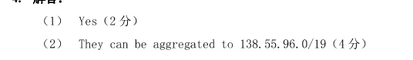

5. VLAN 实验中将交换机的端口 1、2 划分在 Vlan2 中，端口 3、4 划分

在 Vlan3 中（如下图所示），并通过端口分别连接了四台计算机 PC1、

PC2、PC3、PC4（假设网络所有连接和配置正常）。

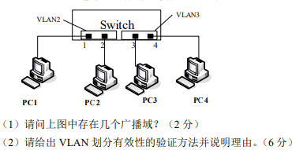

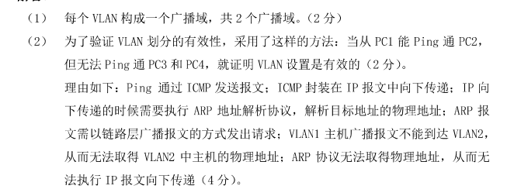

6.试从网络层、数据链路层的数据收发原理出发，说明同样作为数据收

发设备的网桥和路由器，为什么网桥的端口不需要有物理地址而路由

器的端口需要有 IP 地址和物理地址？(8 分)

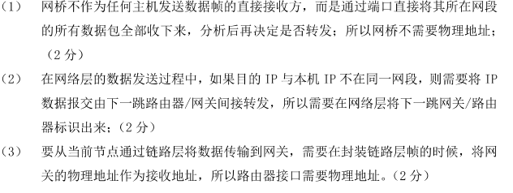

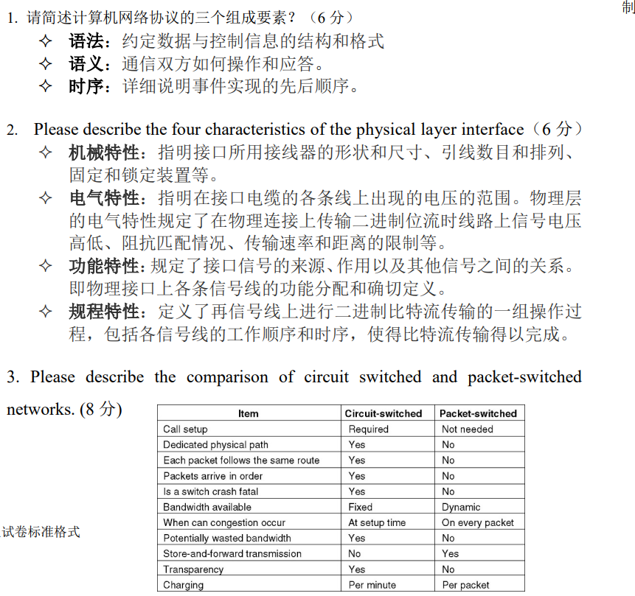

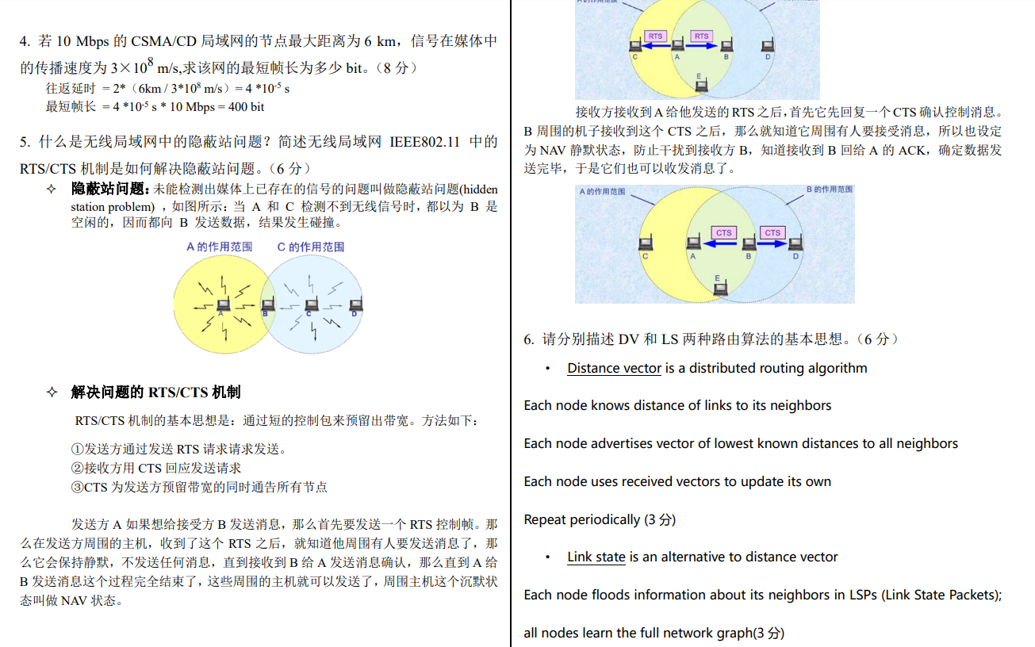

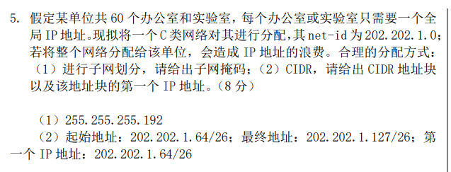

1、 数据链路层采用停止等待协议，是为了解决该层在传输中的哪些问题？ 是通过什么样的机制来解决这些问题的？（8 分）

流量控制：发送1帧后，等待ack，再发送下一帧。

差错:当发送1帧时，启动一个超时计时器，若1帧在发送的过程中丢失或者是出错，接收方就不返回确认帧，此时发送方因为收不到确认而超时计时器时间到，发送方再次发送1帧

2、 若 1 Mbps 的 CSMA/CD 局域网的节点最大距离为 1 km，信号在媒体中的 传播速度为 2×10^8 m/s。求该网的最短帧长。（8 分）



3、 按照 IP 地址分类，202.202.3.0 是哪种类型的网络？如果需要至少划分 5 个子网，则如何划分才能让该网络每个子网的主机数量最大？请用十进 制点分法给出该划分的子网掩码？（8 分）

IP 地址 202.202.3.0 属于 **C 类**网络，因为其第一个字节的范围在 192-223 之间。

如果需要至少划分 5 个子网，我们需要至少 3 位来表示子网，因为 2^3 = 8 > 5。这将从主机部分借用 3 位。C 类网络的默认子网掩码是 255.255.255.0，也就是说，主机部分有 8 位。借用 3 位后，剩下 5 位用于表示主机。

所以，新的子网掩码为 255.255.255.224（因为 224 在二进制中表示为 11100000，即前 3 位用于子网，后 5 位用于主机）。

4、 简述 DNS 系统中域名迭代解析工作过程。（8 分）



5、 请描述曼彻斯特编码的规则是什么？这种编码有怎样的特点？请画出二 进制串 01001101 的曼彻斯特编码（8 分）

解：

位周期中心的向上跳变代表0，位周期中心向下跳变代表1，也可以反过来。

每个周期的中心处都有跳变，具有自同步功能

_- -_ _- _- -_ -_ _- -_

0 1 0 0 1 1 0 1

6. 请给出 TCP 拥塞控制的具体做法。（6 分）

解：

TCP协议要求发送方维护接收窗口和拥塞窗口cwnd，发送窗口取二者较小的值。

① 慢开始：由小到大逐渐增大拥塞窗口数值，先令cwnd=1, 发送方每收到一个对新报文段的确认（重传的不算在内）就使 cwnd 加 1，直到cwnd达到慢开始门限ssthresh，就要执行拥塞避免算法。

② 拥塞避免算法，每经过一个往返时间 RTT（不管在此期间收到了多少确认），发送方的拥塞窗口 cwnd = cwnd + 1，即加法增大

③ 乘法减小：当发送方判断网络拥塞，（重传定时器超时）：ssthresh = max (cwnd/2，2)，cwnd = 1，执行慢开始算法

④ 快重传和快恢复：发送方只要连续收到三个重复的确认，就立即进行重传（即“快重传”），这样就不会出现超时。当发送端收到连续三个重复的确认时，不执行慢开始算法，而是执行快恢复算法 FR (Fast Recovery) 算法：慢开始门限 ssthresh = 当前拥塞窗口 cwnd / 2 ；乘法减小 MD (Multiplicative Decrease) 拥塞窗口，新拥塞窗口 cwnd = 慢开始门限 ssthresh ；执行拥塞避免算法，使拥塞窗口缓慢地线性增大（加法增大 AI）

1.分组交换优缺点

答： ①优点：高效——动态分配传输带宽，逐段占用通信链路。

灵活——为每一个分组独立地选择最合适的转发路由。

迅速——以分组作为传送单位，可以不先建立连接就能向其他主机发送分组。

可靠——保证可靠性的网络协议;分布式多路由的分组交换网，网络有很好的生存性。

②缺点：排队延迟:分组在各路由器存储转发时需要排队。不保证带宽:动态分配。增加开销:各分组必须携带控制信息;路由器要暂存分组,维护转发表等。

2.网络协议 (network protocol)，简称为协议，是为进行网络中的数据交换而建立的规则、标准或约定。

3.三个组成要素：

语法：数据与控制信息的结构或格式 。

语义：需要发出何种控制信息，完成何种动作以及做出何种响应。

同步：事件实现顺序的详细说明。

4.请分别给出不同网络层次所对应的互联设备名称并简述各自的基本工作 原理。

①物理层：集线器（Hub）和中继器（Repeater）。中继器适用于完全相同的两个网络的互连，主要功能是通过对数据信号的重新发送或者转发，来扩大网络传输的距离。集线器的主要功能是对接收到的信号进行再生整形放大，以扩大网络的传输距离，同时把所有节点集中在以它为中心的节点上。

②数据链路层：网桥（Bridge）和交换机（Switch）。网桥转发数据包依据端口/物理地址映射表。交换机按每一个包中的MAC地址相对简单地决策信息转发

③网络层：路由器。路由器连接两个或多个网络的硬件设备，在网络间起网关的作用，是读取每一个数据包中的地址然后决定如何传送的专用智能性的网络设备，转发依据是路由表，再根据选定的路由算法把各数据包按最佳路线传送到指定位置。

④传输层及应用层：网关又称网间连接器、协议转换器。网关在网络层以上实现网络互连，是复杂的网络互连设备，仅用于两个高层协议不同的网络互连。与网桥只是简单地传达信息不同，网关对收到的信息要重新打包，以适应目的系统的需求。

5.Rip坏消息传的慢：

6.SDN的特点:

①将数据转发平面和控制平面分开

②控制平面收缩到一台服务器上

③所有的网络设备是纯粹的转发设备

7.RED算法

1. 应用层

DNS

FTP TFTP

TELNET

WWW URL HTTP HTML

STMP POP3 IMAP MIME

DHCP

SNMP SMI MIB

Socket

802.11 局域网的 MAC 层协议，CSMA/CA，隐蔽站，预约（RTS，CTS）

无线个人区域网 WPAN：Bluetooth，ZigBee，超宽带 UWB